事例４ ＜駒川駅前商店街：大阪市東住吉区＞
なにわの伝統野菜「田辺大根」を活用した関係作り

＜連携内容＞

駒川駅前商店街は、諸団体と連携し、なにわの伝統野菜「田辺大根」を活用した、地域との長期にわたる関係作りを行っています。収穫後の12月に開催されている「田辺大根フェスタ」は、平成27年で19回目となりました。

☆連携相手 事業者：東住吉産業会、地域産業活性化委員会
近隣の飲食業、物販業、サービス業
教育機関：近隣の小学校
住 民：田辺大根ふやしたろう会、東住吉区食生活改善推進員協議会
支援機関：大阪商工会議所南支部、東住吉区役所、東住吉消防署 等

１ 事業（連携）開始の経緯
駒川駅前商店街は、地下鉄駒川中野駅すぐに位置する近隣型商店街です。商店街の位置する東住吉区田辺地区を中心に、江戸時代から「田辺大根」が栽培されていました。昭和25年頃に農地の減少や病気の流行などのために栽培数が激減し、幻の野菜とも言われていました。
商店街活性化のために地域との連携が必要と考えていた駒川駅前商店街では、平成９年に「田辺大根」の種子が発見された話を聞き、農地を借りて、自ら栽培を始めました。当初は、年末の売出しイベントのなかの１つの企画として、大根炊きの提供などをしていましたが、その後、「なにわの伝統野菜」として注目を集めるようになるにつれ、「田辺大根」がメインのイベントになっていきました。あわせて、地域で、「田辺大根」を栽培したい、料理したいという人が数多く出てきたこと、栽培数を増やすには人手が必要なことから、地域の人々に栽培をお願いするようになり、「田辺大根ふやしたろう会」など、現在、連携している諸団体も設立されました。
毎年の流れとしては、８月末から９月初旬にかけて、種子と育て方や「田辺大根」の歴史、特徴を記載した資料を配布して、必要に応じてアドバイスや区役所が用意した共同菜園の紹介などを行っています。その後、12月に収穫した「田辺大根」の品評会を行うというもので、地域の幼稚園や小学校のみならず、八尾市の小学校でも栽培し、品評会に出品しています。なお、畑がなくても、10㎏入り米袋などを使って手軽に栽培ができます。
品評会では、「これぞ田辺大根de賞」、「でっかいde賞」から、「けったいde賞」、「葉ぶりがいいde賞」、「かわいいde賞」、「がんばったde賞」まで様々な賞が設けてあり、皆が楽しんで出品でき、賞を得ることができるよう工夫しています。品評会の賞品は、当初は商店街で購入していましたが、地元事業者から協賛品として提供されるようになり、地域をあげた品評会となっています。毎年12月の品評会開催時には、「田辺大根フェスタ」として「田辺大根」を使った食品などの販売や地域の事業者の出店、ステージイベントなどをあわせて実施しています。
過去19回開催していますが、「田辺大根」を栽培する人は増加傾向にあります。出来栄えを気にして出品しない人もいることから、栽培者数の増加とは比例しませんが、品評会への出品本数も増加傾向にあります。また、地域ブランド認定事業を行っている地域産業活性化委員会などの協力も得て、「田辺大根フェスタ」への出店者数も増えています。
東住吉区役所においても、27年度に田辺大根レシピコンテストを開催、レシピ集を配布するなど、「田辺大根」の普及や地域の魅力の情報発信を強化しています。

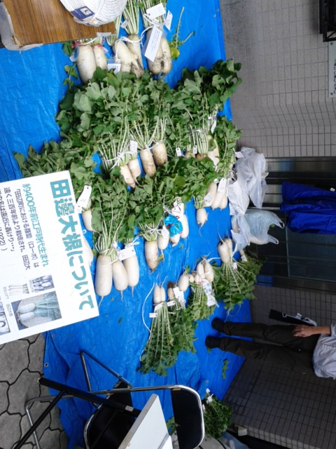
＜出品された田辺大根＞

２ 連携のメリット
① 商業集積にとって
地域の特産品である「田辺大根」を普及させることで、地域に愛着、関心を持つ人が増えており、また、「田辺大根」を栽培している小学生などは、従来の商店街の顧客層とは異なっており、さらに、商圏外に在住の伝統野菜に関心のある人の集客にもつながることから、商店街の知名度向上や売上の増加につながっています。
また、種子の配布から収穫、その後の品評会までという長期にわたって関係を維持できることから、消費者との会話が増えたという店もみられます。
さらに、地域の特産品の普及に長期間取り組んでいることが評価され、地域の事業者や行政機関等との連携も深まり、「田辺大根フェスタ」への出店や先に述べた賞品の提供、レシピコンテスト開催など、イベント内容の充実にもつながっています。

② 連携相手にとって
「田辺大根ふやしたろう会」にとっては、商店街の集客力を活かして「田辺大根」の普及活動ができ、栽培者や関心を持つ人を増やしていくことは、活動目的にも合致しますし、団体の認知度も向上しています。
また、東住吉区内の飲食業者、製造業者を中心とした事業者にとっても、地元の事業者という認知度の向上や「田辺大根フェスタ」出店による売上の確保、新規顧客獲得などのメリットがあります。
小学校、あるいは、東住吉区食生活改善推進員協議会などにとっては、教育の一環、東住吉区役所においても「田辺大根」を使っての地域の魅力発信、あるいは、活性化への機会を得ることができています。

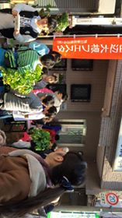+

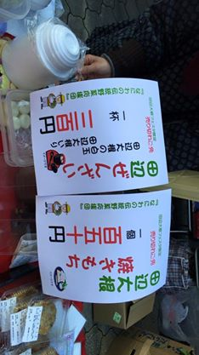

＜田辺大根フェスタの様子＞

３ 連携における工夫・成功要因や課題、留意点
① 地域の特産物を活用する
他の地域では栽培されていない「田辺大根」を用いることで、情報発信力を高めることができ、多くの人の関心をひきつけています。
さらに、栽培を通じて、地域への愛着を育むことや地域を活性化させたい人達とのつながりを持つことができています。

② 地域との長期間、かつ、深い関係作り
「田辺大根」の種子の配布（８、９月）から収穫（12月）までの長い期間にわたり、消費者（栽培者）と商店街内の各個店との間で、成長具合など共通の話題ができます。
また、品評会という形での作品（田辺大根）の発表、他の人との違いの確認という場を提供することにより、消費者の側も受身ではなく、積極的に参加するようになり、つながりを深くすることができます。

③ 継続は力なり
19年もの長きにわたり事業を継続している秘訣は、「皆が協力してくれるから」と謙遜されていましたが、「続けることが大切。続けることで注目してくれるようになる。もちろん、同じことを続けるのではなく、毎年改善を重ねている。」とも言われていました。当初は田辺大根を自ら栽培し、現在でも、花の維持管理やベンチなどの出し入れなどを毎日行っているように、根気強い取組の重要性を事例から学ぶことができます。

４ 今後の方向性
商店街では、街路灯に四季の花を植えたハンギングバスケットをぶら下げたり、フラワーポット、プランターを置くなどの取組をしており、愛称である“ラブリーモール”以外にも、“フラワーロード”とも呼ばれています。また、商店街内には、近年、医院や整骨院などが増えており、従来からある店舗でも、地域の人々に健康や生活の質の向上、「癒し」を提供する事業者が多いのが、商店街の特徴となっています。
こうした特徴を踏まえ、平成27年７月には、地球にやさしい商店街として、環境省の提唱する「ＣＯ２削減／ライトダウンキャンペーン」にも参画し、打ち水や街路灯を消して小学生や地域の方による1000個の手作り灯篭を点灯した「クールアースデー2015inラブリーモール」も行いました。
こうした“環境”や“地域の方の作品”をキーワードに、事業の拡大・強化を考えているとのことです。20年になろうとする「田辺大根」を活用した取組が、さらに大きな実をつけていくことが期待されます。

＜駒川駅前商店街フェイスブック＞
https://www.facebook.com/JuChuanYiQianShangDianJieZhenXingZuHe/
（取材時点：平成28年１月）

